معاون محترم بهداشتی دانشگاه علوم پزشکی و خدمات بهداشتی درمانی ...
موضوع: ارتقاء سلامت دهان و دندان کودکان زیر 2 سال - اداره سلامت کودکان و اداره سلامت دهان و دندان

با سلام و احترام
پیرو هماهنگي جهت ارتقاء سلامت دهان و دندان كودكان زير 2 سال فيمابین ادارات سلامت كودكان و دهان و دندان مقرر گرديد، مسواك انگشتي براي كليه كودكان 6ماهه، 12 ماهه و 18 ماهه تحت پوشش خانه هاي بهداشت و پايگاه هاي بهداشتي توزيع گردد. لذا خواهشمند است دستور فرماييد توزیع مسواک انگشتی توسط كارشناس مسئول محترم بهداشت دهان و دندان پیگیری و همچنین آموزش لازم به کلیه کارکنان بهداشتی سطوح محیطی در خصوص ارائه مسواک مذکور به مادر و نیز ثبت در فرم مراقبت ادغام یافته کودک سالم و فرمهای چوب خط و جمع بندی (به پيوست ضميمه مي باشد ) توسط کارشناس محترم برنامه سلامت کودکان اقدام لازم مبذول گردد. لازم است براي "ثبت مسواك انگشتي تحويل داده شده" در "فرم ثبت كودك سالم"، بصورت زير عمل شده و مطابق فرم پیوست در مورد جمع بندی اقدام گردد:

- 6 ماهگي : پس از تحويل مسواك انگشتي به يكي از والدين داراي فرزند 6 ماهه، عبارت زير در سمت راستِ پايين فرم در محل "راهنماي دندان ها"، قيد شود:

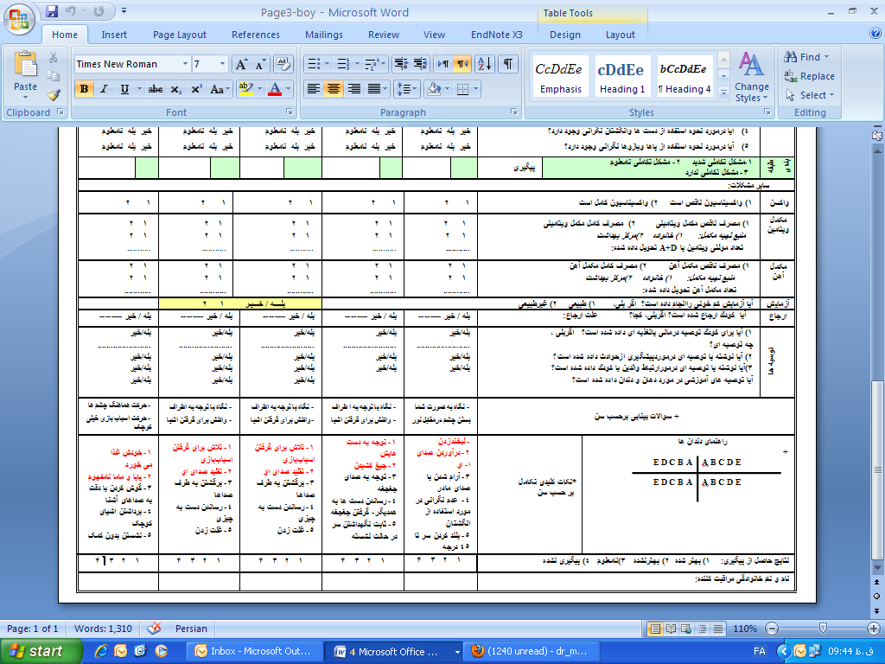
6م

- 12ماهگي و 18 ماهگي: پس از تحويل مسواك انگشتي به يكي از والدين داراي فرزند 12 و يا 18 ماهه، عبارت زير در سمت راستِ پايين فرم در محل "راهنماي دندان ها"، قيد شود:
12م
18م

